經濟部暨所屬機關因公出國人員報告書
(出國類別：會議)

參加IHS Kingdom使用者會議
及專題討論會

服務機關：台灣中油股份有限公司
姓名職稱：陳彥宏 物探師
派赴國家：新加坡
出國期間：104年10月11日至104年10月17日
報告日期：中華民國104年11月10日

摘要
Kingdom探勘解釋系統原先是由美國Seismic Micro-Technology公司所開發之Windows介面震測資料解釋系統，後來被IHS公司所併購並更名為IHS Kingdom，從震測、井測、地圖(Culture)資料輸入至構造解釋、合成震波、屬性分析、地質模型、速度模型、AVO分析等都有其獨到之處的解釋分析工具，並且該軟體將這些模組完全的整合在同一介面上，不需要有額外輸出入的步驟，是可謂分析一體化的解釋系統。
職有幸獲得公司支持參加本次IHS Kingdom使用者會議及專題討論會，在使用者會議過程中，IHS公司明確的說明Kingdom探勘解釋軟體現階段的狀況以及下一個版本的發展，會議期間也高度的表現重視使用者的使用情形及回饋，讓我們充分感受到Kingdom探勘解釋軟體的未來性。其實，最值回票價的是將近五天的專題討論會，內容包含Kingdom Advanced Mapping Methods、Kingdom AVO Analysis for Hydrocarbon Detection、Rock Solid Attribute Generation & Interpretation、Reserves and Economic Evaluation和Kingdom Geological Interpretation等技術，期望能靠著新技術的學習，建立單位內探勘解釋技巧的核心技術。
參加IHS Kingdom使用者會議及專題討論會

目次
頁次
摘要 I
目次 II
壹、目的 1
貳、會議過程 2
叄、心得及建議 5
肆、附圖 6

壹、目的
Kingdom探勘解釋系統原先是由美國Seismic Micro-Technology公司所開發之Windows介面震測資料解釋系統，後來被IHS公司所併購並更名為IHS Kingdom，從震測、井測、地圖(Culture)資料輸入至構造解釋、合成震波、屬性分析、地質模型、速度模型、AVO分析等都有其獨到之處的解釋分析工具，並且該軟體將這些模組完全的整合在同一介面上，不需要有額外輸出入的步驟，是可謂分析一體化的解釋系統。
CPC使用這套軟體已有十年歷史，從8.2、8.3版本至現在使用之2015版本，拜現代電腦進步所賜，已往的理論已經可以藉由現今快速的演算來達成，以至於解釋分析工具及方法每年都有很大的突破，而這些嶄新解釋分析工具及方法正是提高探勘成功率的重要利器。在已往的解釋流程從資料的輸入、資料分析、合成震波分析(Synthetic Seismograms)、斷層與地層解釋、網格化(Gridding)至圈合(Contour)基本上就可以訂定井位，但這些過程少了許多額外的特殊分析工具及展示的技巧，若將這些特殊分析工具及展示技巧加入輔助，相信更能夠降低探勘的風險、提高成功率。
職有幸獲得公司支持參加本次IHS Kingdom使用者會議及專題討論會，在使用者會議過程中，IHS公司明確的說明Kingdom探勘解釋軟體現階段的狀況以及下一個版本的發展，會議期間也高度的表現重視使用者的使用情形及回饋，讓我們充分感受到Kingdom探勘解釋軟體的未來性。其實，最值回票價的是將近五天的專題討論會，內容包含Kingdom Advanced Mapping Methods、Kingdom AVO Analysis for Hydrocarbon Detection、Rock Solid Attribute Generation & Interpretation、Reserves and Economic Evaluation和Kingdom Geological Interpretation等技術，期望能靠著新技術的學習，建立本公司探勘解釋技巧的核心技術。由於著作權的關係，現階段正積極的尋找可以與這些解釋技巧搭配的探勘資料，藉由解釋公司內部資料建立相關核心技術，如此可驗證這些解釋技巧運用在實際資料的可行性，期望明年可以配合員工訓練計畫開班，推廣自己所學到的解釋方法。

貳、會議過程
一、經過
職奉派於民國104年10月11日至104年10月17日共7天，參加IHS公司假新加坡所舉辦為期5天之使用者會議及專題討論會。第一天上午，IHS公司原廠人員針對他們下一個版本(2016版)預計改版的內容作簡報，同時也詢問了CPC目前的使用情形以及是否有需要協助的地方，高度的表現重視使用者的現況與回饋，在會議上職也表達了希望IHS公司能夠更重視使用者的需求，能夠讓使用者更加、即時的了解現階段探勘解釋的方法及應用，IHS公司也承諾明年度將會找時間來CPC與使用者作進一步的溝通與接觸，若時間允許，也可提供免費教育訓練，提升使用者對於探勘軟體的使用技巧及應用層面。
接下來四天半的時間是本次會議的重頭戲，一共安排了Kingdom Advanced Mapping Methods、Kingdom AVO Analysis for Hydrocarbon Detection、Rock Solid Attribute Generation & Interpretation、Reserves and Economic Evaluation和Kingdom Geological Interpretation等五大解釋技巧研討會，講師一共有二位，一位是印尼籍講師Guruh，主要是Kingdom地質模組的示範；另一位是西班牙籍的講師Juan，主要是Kingdom地球物理模組的展示，研討會的時間從早上9點至下午6點，內容相當豐富也相當充實，除了理論的講解外，大多數的時間都在實際演練專案資料(demo data)，我們也於研討會上充分地交換想法與經驗，這幾天討論的內容讓職獲益良多。
二、內容概述
(一)下一個版本的發展
下一個Kingdom版本的發展，除了修正上一個版本的Bug外，在很多方面也有推出新功能。如：
- Well Explorer提供新的井測輸入畫面，並且能夠快速的瀏覽和編輯井測資料。
- 在做網格化(gridding)的同時，新增加了Display選項，可即時把圈合(Contour)結果同時展現，如此可以快速的判斷參數的正確與否。
- 在做井程設計(Well Planning)時，可以配合更多的地質解釋來設計，也可以在空間中作展示，並且可以即時、簡易地變更設計。
- 可將掃描進去的電測圖(Raster log)配合井程彎曲展示，並且大幅改善電測圖展示的品質。
- 新增斷點(Fault Cut)解釋功能，可整合在斷層面(Fault Surface)的解釋內容。
- 提昇地圖資料(Culture)在三維模式下展現效率。
除此之外，在Mapping、Cross Section、Digital Logs、Raster Logs、Well Data Display、Performance上都有小幅的改善及新增功能，預計在2016年中會發表最新版本。
(二) Kingdom Advanced Mapping Methods
在Advanced Mapping Methods討論會上，講師明確的說明各個網格化(Gridding)的演算法及參數，因為不同的演算法需應用在不同的狀況，才能夠得到最佳的結果，這很多都是經驗得來，且無法用相同的演算法及參數適用到全部的狀況。在參加此會議之前，各項參數的訂定大多數是研讀說明書(Manual)建議值，但經過講師講解後，可以更加了解每個參數對於不同實際情況的意義，如此才可以呈現最佳的成果。目前此軟體常用到的演算法有三種：Flex Gridding、Gradient Projection和Inverse Distance to a Power，這三種都有它不同的特性，這期間我們也實際操作了不同參數所反映出來的結果，並討論實際應用的地質狀況為何？除此之外，我們也練習了如果遇到河道(channel)和礁體(Pinnacle Reef)該如何展示(Mapping)的狀況，附圖1為礁體網格化(Gridding)後圈合(Contour)情形，可以發現右圖利用不同的演算法及參數和展示方法能更清晰地展示礁體的實際狀況。
(三)Kingdom AVO Analysis for Hydrocarbon Detection
在AVO Analysis for Hydrocarbon Detection討論會上，講師先說明了AVO的基本理論，之後開始操作AVO的Demo data，從資料的輸入到分析不同角度集合的AVO效應，然後分析AVO的屬性，將有AVO效應的區域展現出來。通常AVO大多在資料處理部門作分析，很少用解釋軟體來分析，未來若有機會可以與資料處理人員合作，可以互相比較不同軟體做出來結果的差異性。附圖2為AVO分析概況。
(四)Rock Solid Attribute Generation & Interpretation
Kingdom震測解釋軟體目前提供了五十幾種震波屬性(Seismic Attribute)可以幫助我們解釋或判斷地層的獨特性或斷層的連續性，主要分成Instantaneous Attributes、Wavelet Attributes和Geometrical Attributes三類，通常是屬於疊後(Post Stack)的分析工作，當然，成功的探勘解釋工作須有震波屬性的輔助，而且不只使用一種屬性，多半是幾種屬性互相驗證。附圖3為Kingdom解釋軟體所提供之震波屬性分析項目。
(五)Reserves and Economic Evaluation
在Reserves and Economic Evaluation討論會上，因為時間不夠的關係，講師只演繹了OOIP估算法，利用軟體的模組能準確的估算當地油氣的蘊藏量，進而自動產生報告，其實此模組的功能不僅如此，除了蘊藏量(Volumetrics)估算外，在遞降曲線分析(Decline Curve Analysis)和經濟分析(Economics)上亦有強大的功能，等待我們去應用。附圖4為Kingdom解釋軟體所提供之經濟分析模組。
(六) Kingdom Geological Interpretation
在Kingdom Geological Interpretation討論會上，我們一直重複的演練電測資料和生產資料的編輯、連井展示，並利用電測資料計算孔隙率(Porosity)、含水飽和率(Water Saturation)、頁岩體積(Volume of Shale)、滲透率(Permeability)等等，和從Formation Top資料建立Geological Zone，並創建地質模型。

叄、心得及建議
職接觸Kingdom解釋軟體已多年，但大多利用看說明書(Manual)自學或是與同事討論來精進自己，總覺得有使用上的極限，在探勘軟體模組的使用程度上，大概也只能用到七成而已，推測原因可能是艱深的理論、無法參透的參數或是不變的解釋方法等等，這次能夠獲得公司支持參加本次研討會，不僅直接獲得講師的實務經驗，也解決了很多以前使用上的疑惑，當然學習到新解釋技巧的工作流程(Work Flow)才是難能可貴的，雖然研討會所使用的專案資料無法攜回，但職期許自己，希望能夠在單位上尋找可以與這些解釋技巧搭配的探勘資料，期望能夠將所學應用到我們的資料上，冀望明年可以配合員工訓練計畫開班，推廣自己所學到的解釋方法。
職覺得在解釋軟體的使用上，若只是一昧的研讀說明書(Manual)，往往無法完全了解其運作的方法及參數，而且會有使用上的盲點，若能夠累積一段基礎後，與專家或有經驗的人共同討論在實際操作上遇到的問題，如此才能夠獲得最大的回饋，讓自己的經驗以及使用方法更加成熟，職覺得參加本次會議獲益良多，因此建議公司能夠每年編列相關預算，讓更多相關人員多去參與研討會或相關課程，回來再以自身經驗來作推廣，除了快速的提升自我的能力外，並且也能夠把新觀念帶回單位上宣傳，一同提升專業能力，為探勘業務盡一份心力。

肆、附圖

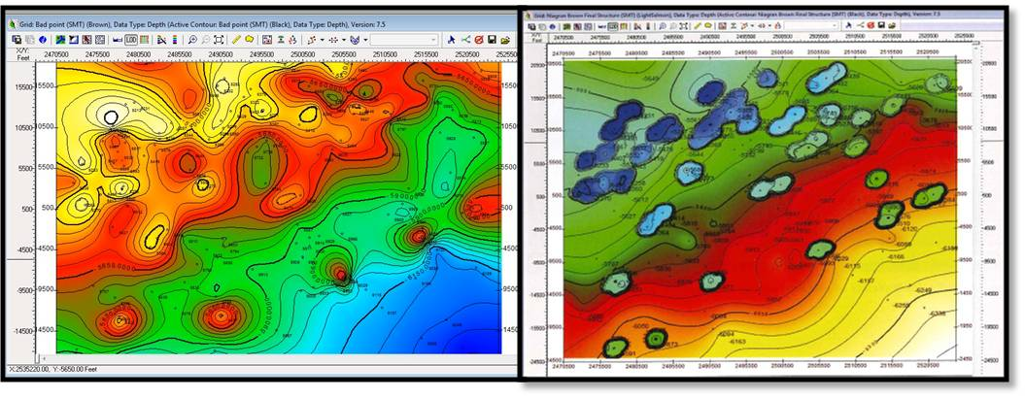
附圖1 礁體網格化(Gridding)後圈合(Contour)情形

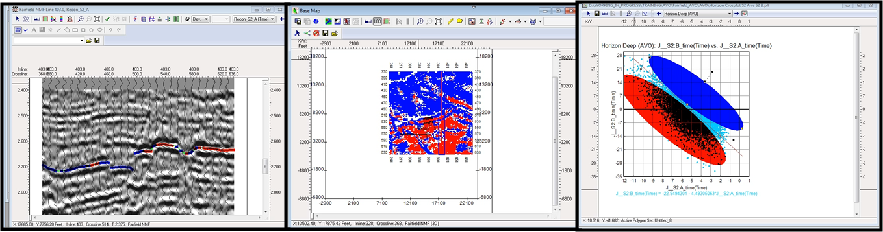
附圖2 AVO分析概況

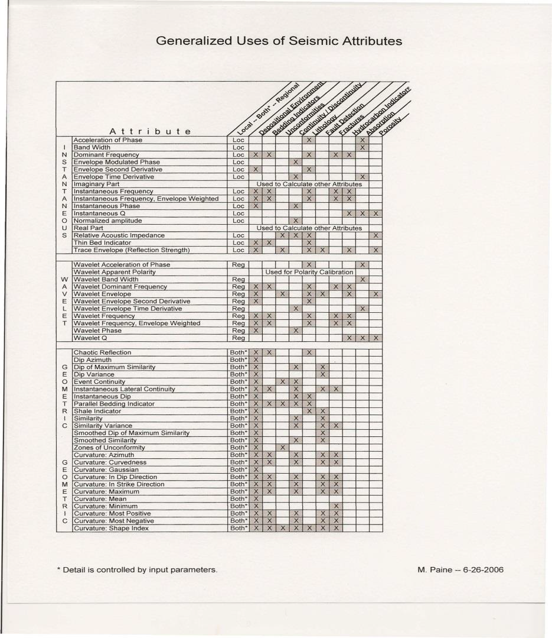
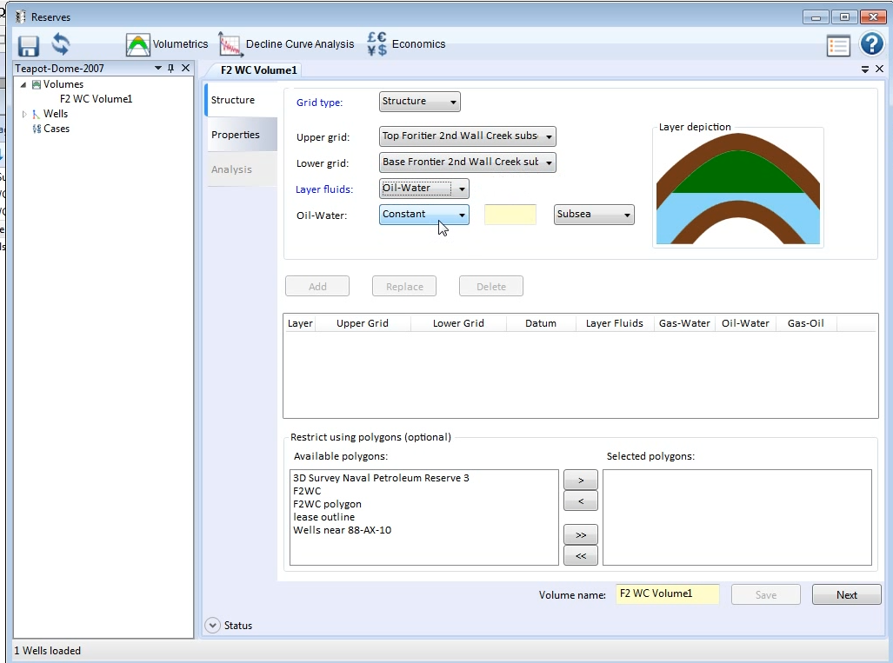
附圖3 Kingdom解釋軟體所提供之震波屬性分析項目

附圖4 Kingdom解釋軟體所提供之經濟分析模組

